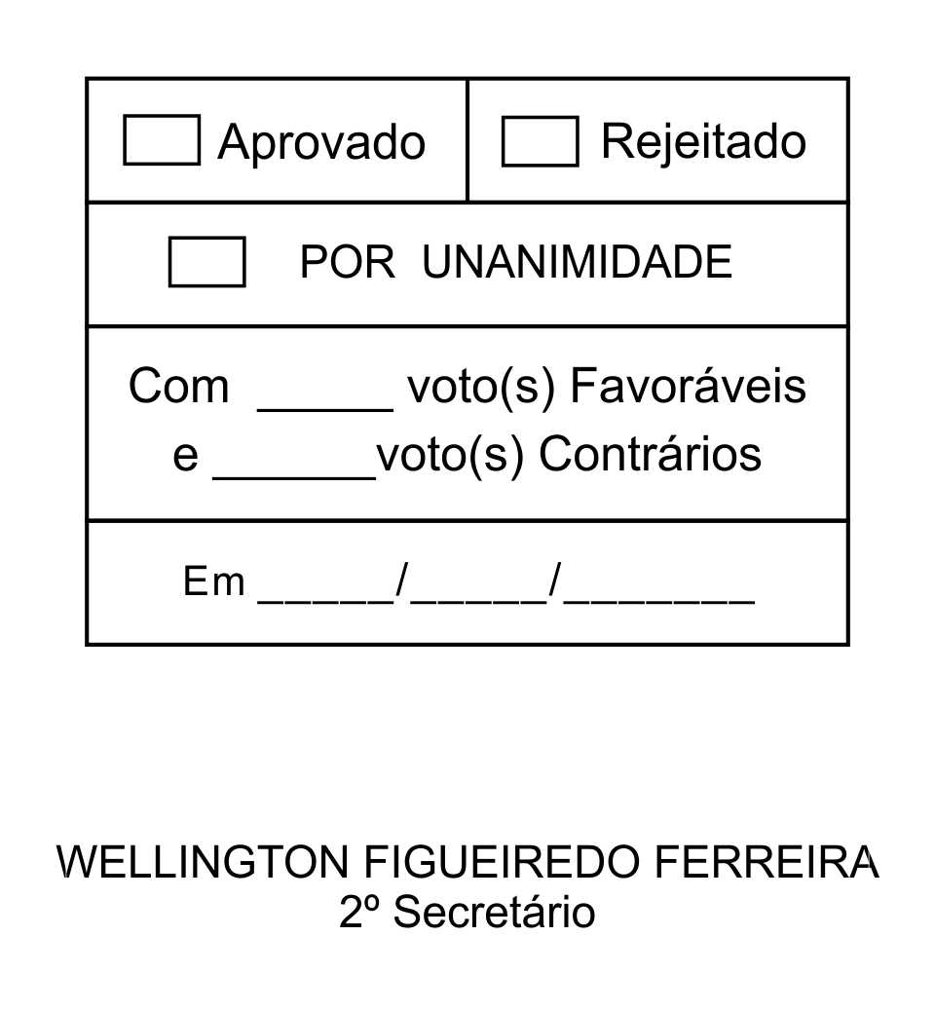
REQUERIMENTO Nº 202/2013

Solicita informações com relação a Publicidades Institucionais da Prefeitura Municipal veiculadas em edições do “Jornal da Economia”.

Excelentíssimo Senhor Presidente,

Considerando que o Vereador tem por função precípua fiscalizar os atos do Poder Executivo e, por conseguinte, o emprego do dinheiro público, e nesse sentido, as despesas decorrentes de publicações em jornal, mesmo que para publicidade institucional, representam grande soma em dinheiro, necessitando de justificativa por parte do ordenador da despesa.

Considerando que nas edições de 30 de maio e de 07 de junho de 2013 do “Jornal da Economia” constam publicações referentes à publicidade institucional, onde se vê a logomarca da Prefeitura Municipal e a imagem do Prefeito da cidade de São Roque.

Posto isto, ETELVINO NOGUEIRA, Vereador da Câmara Municipal da Estância Turística de São Roque, REQUER ao Egrégio Plenário, observadas as formalidades regimentais vigentes, para que seja oficiado ao Excelentíssimo Senhor Prefeito, a fim de que se digne informar e encaminhar a esta Casa de Leis o que se segue:

- Quanto custou a publicação feita no Jornal da Economia do dia 30 de maio de 2013, página “B16” (meia página inferior)?
- A referida publicação foi paga pela Prefeitura?
- Em caso positivo encaminhar cópia da Nota Fiscal.
- Em caso negativo encaminhar cópia do termo de doação da publicação em questão.
- Quanto custou a publicação feita no Jornal da Economia do dia 30 de maio de 2013, página “C1” (meia página inferior)
- A referida publicação foi paga pelo Sr. Prefeito Municipal?
- Em caso positivo encaminhar cópia da Nota Fiscal.
- Em caso negativo encaminhar cópia do termo de doação da publicação em questão.
- Quanto custou a publicação feita no Jornal da Economia do dia 07 de junho de 2013, página “B04” (meia página inferior)?
- A referida publicação foi paga pelo Sr. Prefeito Municipal?
- Em caso positivo encaminhar cópia da Nota Fiscal.
- Em caso negativo encaminhar cópia do termo de doação da publicação em questão.
- Quanto custou a publicação feita no Jornal da Economia do dia 07 de junho de 2013, página “B05” (meia página inferior)?
- A referida publicação foi paga pela Prefeitura?
- Em caso positivo encaminhar cópia da Nota Fiscal.
- Em caso negativo encaminhar cópia do termo de doação da publicação em questão.

Sala das Sessões, Dr. Júlio Arantes de Freitas, 12 de junho de 2013.

ETELVINO NOGUEIRA
Vereador

PROTOCOLO Nº CETSR 12/06/2013 - 08:47:18 04715/2013
/cmj-

